Městská policie radí dětem.
V měsíci září navštívily hospitalizované děti v havířovské nemocnici příslušnice městské policie.
Začátek školního roku přináší mnoho změn a bezpečnostních rizik, které musí předškoláci i školáci překonávat při cestě do školy.
Formou besedy a řešením problémových situací, byly děti poučeny, jak dodržovat pravidla silničního provozu a jak předcházet úrazům.
S přáním brzkého uzdravení se policistky s dětmi rozloučily a věnovaly jim dárky v podobě pexesa s dopravní tematikou, omalovánek a reflexních pásků.

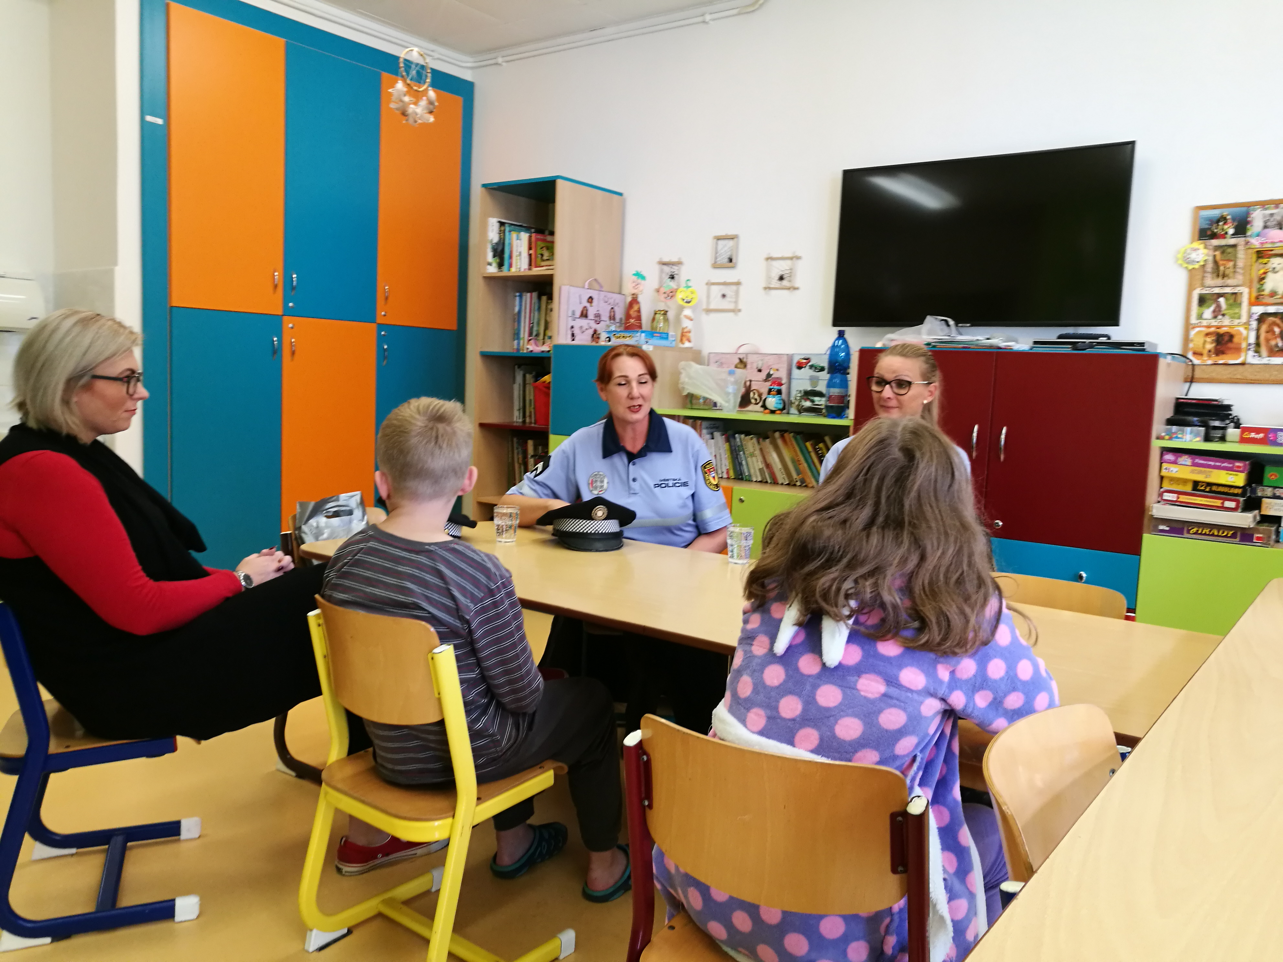

Zapsala: Ľudmila Wertheimová Bc. V Havířově dne 29. 10. 2019

